
Association pour l’Accès Santé – Université Paris Cité Année Universitaire 2024-2025

SUJET
Examen Blanc nº 1 PASS UE 4 : Physique
🌟
Durée de l’épreuve : 1h30

A LIRE AVANT DE COMMENCER L’EPREUVE
Vérifiez que les informations saisies sur votre grille QCM sont correctes : nom, prénom, et numéro étudiant.
Les correcteurs liquides ou en ruban de type Blanco, Tipp-Ex et autres sont interdits car chaque question comporte une ligne de droit au remords.
Seule l’utilisation du stylo à bille noir est autorisée pour cocher les grilles.
INFORMATIONS RÉGLEMENTAIRES
- Les questions sans réponse seront considérées comme nulles.
- Une grille QCM est à remplir pour l’ensemble de l’épreuve.
- Veiller à remplir complètement toute la surface des cases choisies.
- Ne pas gratter, ne pas raturer, ne pas mettre de croix ni aucun autre signe.
- Toute fraude ou tentative de fraude fera l'objet de poursuites disciplinaires (Décret n°92-657 du 13 juillet 1992). Tout signe distinctif porté sur la grille QCM pouvant indiquer sa provenance constitue une fraude.
- Les calculatrices sont autorisées.
- Aucun candidat n'est admis à quitter la salle d'examen avant la fin de l'épreuve.
RECOMMANDATIONS SPÉCIFIQUES À L’ÉPREUVE
INFORMATIONS SUR L'ÉPREUVE
Le sujet contient 10 pages numérotées de 2 à 10 et comporte 18 questions. Merci de vérifier au début de l’épreuve que le sujet est complet.

Exercice 1 – Une championne pas comme les autres

Nous sommes en juillet 2024, les JO débutent bientôt à Paris. La délégation australienne doit prendre l’avion pour arriver à temps pour la cérémonie. Parmi ces athlètes, une jeune skateuse de 14 ans, future médaillée d’or : Arisa Trew.

Partie 1
Notre skateuse, de nature curieuse, s’intéresse à la force de gravitation 𝐹⃗⃗⃗_{𝑔}→ et à son travail durant le décollage de l’avion. Au début, durant le décollage depuis Sydney, l’avion est à une altitude
𝑧_{𝑆} = 0 𝑚. Lors de sa phase de croisière atteinte à Charleville (Australie), l’altitude 𝑧_{𝐶} de l’avion
est constante. On approxime l’avion à un point matériel noté A. On néglige les frottements et on se place dans un référentiel terrestre supposé galiléen.
Données :
- Constante de gravitation universelle : 𝐺 = 6,67.10⁻¹¹ 𝑁 ⋅ 𝑚² ⋅ 𝑘𝑔⁻²
- Distance Sydney-Charleville : 𝑑𝑆𝐶 = 900 𝑘𝑚
- Masse de la Terre : 𝑚_{𝑇} = 5,972 × 10²⁴ 𝑘𝑔
- Masse initiale de l’avion au décollage : 𝑚_{𝐴} = 300 𝑡𝑜𝑛𝑛𝑒𝑠
- Accélération de la pesanteur au sol : 𝑔_{𝑆} = 9,81 𝑚 ⋅ 𝑠⁻²
- Accélération de la pesanteur à 𝑧_{𝐶} : 𝑔_{𝐶} = 9,78 𝑚 ⋅ 𝑠⁻²
- Rayon de la Terre : 𝑅_{𝑇} = 6371 𝑘𝑚

Question 1 On définit 𝐹_{𝑔}𝐶 la valeur de la force de gravitation à Charleville. Laquelle (lesquelles) des propositions suivantes est (sont) exacte(s) :

- 𝐹𝑔𝐶
- 𝑧_{𝐶}

- 𝑧_{𝐶}
= 𝐺𝑚𝑇𝑚𝐴
𝐶
𝑧2

= √𝐺𝑚𝑇
𝑔𝐶

= √𝐺𝑚𝑇 + 𝑅
𝑔𝐶
𝑇

- 𝑧𝐶 ≈ 1,2 𝑘𝑚
- 𝑧_{𝐶} ≈ 11 𝑘𝑚

On considère désormais la perte de masse de l’avion liée uniquement à l’émission atmosphérique de CO2. On admettra que l’avion de la délégation australienne, restreinte sur ce vol à 25 athlètes ainsi que 5 membres d’équipage, émet 9 g de CO2 pour 100 m pour 1 passager en moyenne. On précise également la distance Charleville-Paris 𝑑_{𝐶𝑃} = 16 100 𝑘𝑚. On admettra que l’avion n’est soumis qu’à son poids et à la force motrice de son moteur à

combustion durant tout le temps considéré, et pour cette question on considère le système
{avion + CO2 éjecté}. Soit 𝑡_{𝑓} le temps nécessaire pour atteindre Paris.

Question 2 On s’intéresse à l’avion une fois qu’il a atterrit à Paris. Laquelle (lesquelles) des propositions suivantes est (sont) exacte(s) :
- La masse de CO2 éjectée pendant le voyage vaut 43 470 𝑘𝑔
- La masse de CO2 éjectée pendant le voyage vaut 45 900 𝑘𝑔
- 𝑚_{𝐴}(𝑡_{𝑓}) = 254 𝑡𝑜𝑛𝑛𝑒𝑠
- 𝑚_{𝐴}(𝑡_{𝑓}) = 256 𝑡𝑜𝑛𝑛𝑒𝑠
- 𝑚_{𝐴}(𝑡_{𝑓}) = 257 𝑡𝑜𝑛𝑛𝑒𝑠

Partie 2
Arrivée à Paris, Arisa Trew s’élance, son skate au pied, pour sa 1ère épreuve. Elle a son parcours en tête : elle démarre immobile au point A, puis elle va descendre la rampe, prendre de la vitesse et s'envoler au point B’, pour retomber au point C. On nommera 𝑧𝐴 et 𝑧𝐵′ les altitudes aux points A et B’, et on négligera les forces de frottement, ainsi que la masse du skate. Voici l’illustration de sa trajectoire :

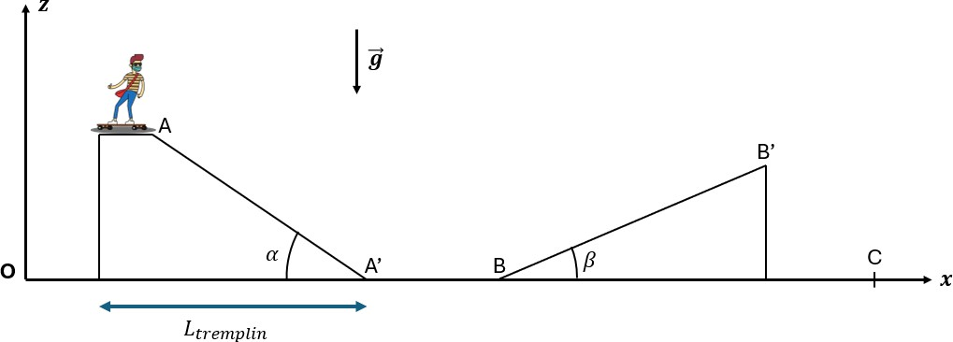

On précise que les deux tremplins du skate park sont de même longueur, et que la petite plateforme horizontale avant le point A (incluse dans le tremplin) depuis laquelle s’élance la skateuse mesure 1,5𝑚 de long.
Données :
Angle 𝛼 = 40° ; Distance AA’ : 𝑑𝐴𝐴′ = 9,3 𝑚 ; Masse de la skateuse : 𝑚_{𝐴𝑇} = 40 𝑘𝑔 ; Hauteur du point B’ : 𝑧𝐵′ = 2,9 𝑚.

Dans cette partie : 𝑔 = 9,81 𝑚 ⋅ 𝑠⁻².

Question 3 Soient 𝑣_{𝐴} et 𝑣𝐴′ les vitesses de la skateuse aux points A et A’ et 𝐸_{𝐶}𝐴, 𝐸_{𝐶} 𝐴′ , 𝐸_{𝑝𝑝}𝐴

et 𝐸_{𝑝𝑝}
leurs énergies respectives. Laquelle (lesquelles) des propositions
𝐴
′

suivantes est (sont) exacte(s) :

- 𝑣_{𝐴}′ = √2𝑔 × cos(𝛼) × 𝑧_{𝐴}

- 𝑣_{𝐴}′ = √2𝑔 × sin(𝛼) × 𝑑_{𝐴𝐴}′
- 𝑣𝐴′ ≈ 10,83 𝑚. 𝑠⁻¹
- 𝑣𝐴′ ≈ 11,8 𝑚. 𝑠⁻¹
- 𝐸_{𝐶} 𝐴′ = 𝑚_{𝐴𝑇}𝑔 × cos 𝛼 × 𝑑𝐴𝐴′

Question 4 Soit 𝑑𝐵𝐵′ la distance 𝐵𝐵’. On note 𝐸_{𝑡𝑜𝑡,𝐵} et 𝐸𝑡𝑜𝑡,𝐵′ les énergies totales du système
{skateuse + skate} respectivement aux points B et B’ du 2ème tremplin. Laquelle (lesquelles) des propositions suivantes est (sont) exacte(s) :
- 9 𝑚 < 𝑑𝐵𝐵′ < 10 𝑚
- 10 𝑚 < 𝑑𝐵𝐵′ < 11 𝑚
- [𝐸𝑡𝑜𝑡,𝐵′] = 𝑀. 𝐿². 𝑇⁻³
- [𝐸𝑡𝑜𝑡,𝐵′] = 𝑀. 𝐿². 𝑇⁻²
- Le système n’étant soumis qu’à des forces dérivant d’une énergie potentielle on a 𝐸_{𝑡𝑜𝑡,𝐵}
= 𝐸𝑡𝑜𝑡,𝐵′

On considère qu’Arisa fait un deuxième fois son parcours. Dans les tribunes, un fan un peu inconscient lui lance une énorme peluche kangourou aux couleurs de l’Australie pour qu’elle la dédicace avant son parcours. Surprise, la skateuse attrape la peluche de masse 𝑚_{𝑝} = 5 𝑘𝑔 à la fin de son 1er parcours et décide de faire son 2ème parcours avec.

Question 5 On note 𝑣_{𝐶} la vitesse d’Arisa en retombant au sol au point C, portant la peluche kangourou. On admettra pour cette question (et uniquement pour cette question)
𝑣𝐵′ = 8,31 𝑚. 𝑠⁻¹. Laquelle des propositions suivantes est exacte :
- 10,3 𝑚 ⋅ 𝑠⁻¹ < 𝑣_{𝐶} < 10,5 𝑚 ⋅ 𝑠⁻¹
- 10,5 𝑚 ⋅ 𝑠⁻¹ < 𝑣_{𝐶} < 10,7 𝑚 ⋅ 𝑠⁻¹
- 10,7 𝑚 ⋅ 𝑠⁻¹ < 𝑣_{𝐶} < 10,9 𝑚 ⋅ 𝑠⁻¹
- 10,9 𝑚 ⋅ 𝑠⁻¹ < 𝑣_{𝐶}< 11,1 𝑚 ⋅ 𝑠⁻¹
- 11,1 𝑚 ⋅ 𝑠⁻¹ < 𝑣_{𝐶} < 11,3 𝑚 ⋅ 𝑠⁻¹

On s'intéresse à la variation relative d'énergie cinétique au point B entre les deux situations
(avec (1) et sans (2) peluche). Soit ^{∆𝐸𝐶} = 𝐸𝑐2(𝐴′)−𝐸𝑐1(𝐴′) la variation relative de l’énergie
𝐸𝐶 𝐸𝑐1(𝐴′)
cinétique au point A’ entre les deux parcours.
On note 𝐸_{𝑐1}(𝐴′) l’énergie cinétique au point A’ au premier parcours et 𝐸_{𝑐2}(𝐴′) l’énergie cinétique au point A’ au deuxième parcours.

Question 6 . Laquelle des propositions suivantes est exacte :
- ^{∆𝐸𝐶} ≈ 20,7%
𝐸𝐶
- ^{∆𝐸𝐶} ≈ 16,5%
𝐸𝐶
- ^{∆𝐸𝐶} ≈ 8%
𝐸𝐶
- ^{∆𝐸𝐶} ≈ 4%
𝐸𝐶
- La variation relative de l’énergie cinétique est nulle car la masse est constante

Exercice 2 - Dipôle électrostatique

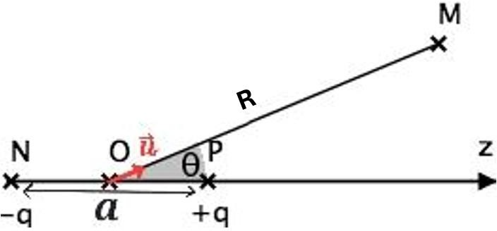
On considère un dipôle électrique constitué de 2 charges opposés. Au point 𝑃 se trouve une charge +𝑞 et au point 𝑁 se trouve une charge
−𝑞. Ces deux points sont séparés d’une distance
𝑎. On étudie le potentiel électrique au point M situé à une distance 𝑅 du milieu 𝑂 du segment [𝑁𝑃]. On considèrera 𝑟 ≫ 𝑎.
On notera 𝜃 l’angle entre les vecteurs 𝑁⃗⃗⃗⃗𝑃⃗⃗→ et 𝑂⃗⃗⃗𝑀⃗⃗⃗→ ; et 𝑢⃗⃗⃗_{𝑟⃗}→ le vecteur unitaire orienté de 𝑂 vers 𝑀.
On donne la permittivité du vide epsilon 𝜖 = 8,8 × 10⁻¹² 𝐹 ⋅ 𝑚⁻¹ et l’expression du moment dipolaire : 𝑝→ = 𝑞𝑁⃗⃗⃗⃗𝑃⃗⃗→

Question 7 Concernant les champs électriques émis par les charges 𝑁 et 𝑃. Laquelle (lesquelles) des propositions suivantes est (sont) exacte(s) :
- Le champ émis par la charge 𝑁 est centripète
- Le champ émis par la charge 𝑁 est centrifuge
- Le champ émis par la charge 𝑃 est centripète
- Le champ émis par la charge 𝑃 est centrifuge
- Le champ au point 𝑂 est nul

Question 8 Concernant la valeur du potentiel électrostatique 𝑉 au point M. Laquelle (lesquelles) des propositions suivantes est (sont) exacte(s) :
- 𝑉 = 𝑝𝑐𝑜𝑠(𝜃)
4𝜋𝜖𝑅
- 𝑉 = 𝑝𝑐𝑜𝑠(𝜃)
4𝜋𝜖𝑅2

- 𝑉 = 𝑞
4𝜋𝜖
( 1
𝑃𝑀
− 1 )
𝑁𝑀

- 𝑉 = 𝑞𝑎𝑐𝑜𝑠(𝜃)
4𝜋𝜖𝑅
- 𝑉 = 𝑢⃗⃗⃗⃗𝑟⃗→⋅𝑝→
4𝜋𝜖𝑅2

On considère à présent une molécule d’eau. On modélise la molécule avec un atome d’oxygène possédant une charge −2𝛿 relié à 2 atomes d’hydrogènes portant chacun une charge +𝛿. On notera 𝜃 l’angle entre les deux liaisons O-H ; et 𝑑 la distance entre l’atome d’oxygène et les atomes d’hydrogènes. Soit O le point au niveau de l'atome d'oxygène et B le barycentre des charges partielles positives, on considère dans cet exercice que 𝑂⃗⃗⃗𝐵⃗⃗→ = 𝑁⃗⃗⃗⃗𝑃⃗⃗→.

Données : 𝜃 = 105° ; 𝑑 = 1Å ; |𝛿| = 𝑒.
3

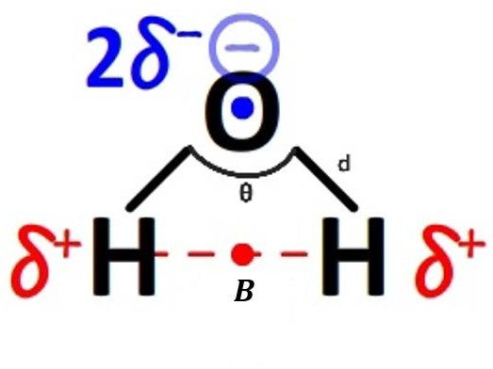

Question 9 Concernant le moment dipolaire 𝑝→ de la molécule d’eau, dont on note ||𝑝→|| la norme. Laquelle (lesquelles) des propositions suivantes est (sont) exactes :
- ‖𝑝→‖ = 2𝛿 × 𝑑 × cos(θ)
- ‖𝑝→‖ = 𝛿 × 𝑑 × cos (θ)
2
- ‖𝑝→‖ = 2𝛿 × 𝑑 × cos (𝜃)

2
- ‖𝑝→‖ = 1,95 × 10⁻²⁹ 𝐶 ⋅ 𝑚
- ‖𝑝→‖ = 6,49 × 10⁻³⁰ 𝐶 ⋅ 𝑚

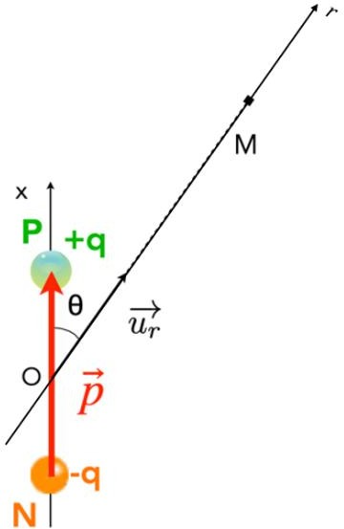
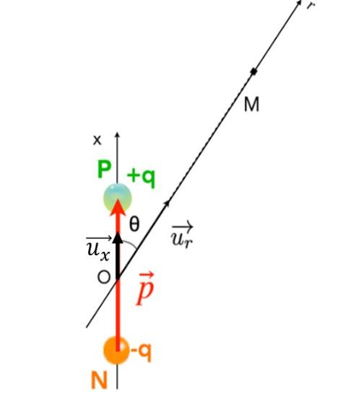
Soit un dipôle électrostatique de charge 𝑄 au point 𝑃 et − 𝑄 au point 𝑁, de moment dipolaire 𝑝→ = 𝑞 × 𝑁⃗⃗⃗⃗𝑃⃗⃗→ suivant l’axe (𝑂𝑥) et centré sur le point 𝑂. Il est plongé dans un champ électrique 𝐸⃗→ = 𝐸₀. 𝑢⃗⃗⃗_{𝑥⃗}→ où 𝐸₀ est une constante en tout point de l’espace. Soit un point 𝑀 de charge 𝑞 placé dans le champ 𝐸, à une distance 𝑂𝑀 = 𝑅 du dipôle. On note :
- 𝑉_{𝑑𝑖𝑝ô𝑙𝑒} (𝑀), le potentiel au point 𝑀 associé au dipôle seul,
- 𝑉_{𝐶𝐸} (𝑥), le potentiel au point 𝑀 associé au champ électrique
𝐸⃗→ seul,
- 𝑥_{𝑀}, la projection du point 𝑀 sur l’axe (𝑂𝑥),
- Et 𝑉_{𝑇𝑂𝑇}(𝑀), le potentiel résultant au point 𝑀 par le dipôle et le champ électrique.

Question 10 Concernant 𝑉_{𝑑𝑖𝑝ô𝑙𝑒}(𝑀) 𝑒𝑡 𝑉_{𝐶𝐸} (𝑥), tout en sachant que le potentiel est nul au point O, et le potentiel total créé en un point M par le dipôle et le champ extérieur, laquelle (lesquelles) des propositions suivantes est (sont) exactes :
  - Le potentiel 𝑉_{𝑑𝑖𝑝ô𝑙𝑒}(𝑀) ne dépend pas de la charge q placée au point M
  - 𝐸⃗→ = 𝑑𝑉 𝑢⃗⃗⃗⃗→ avec 𝑢⃗⃗⃗⃗→ le vecteur unitaire qui donne la direction du déplacement de 𝐸⃗→
𝑑𝑥 𝑥 𝑥

  - 𝑉_{𝐶𝐸} (𝑥) = 𝐸₀𝑥 + 𝑐𝑠𝑡𝑒
  - En tout point de l’axe (Ox) : 𝑥 = 𝑟 𝑐𝑜𝑠(θ)
  - En tout point de l’axe (Ox) : 𝑥 = 𝑝 cos(θ)

Question 11 Concernant l’expression du potentiel total noté 𝑉_{𝑇𝑂𝑇}(𝑀) créé en un point M par le dipôle et le champ extérieur, laquelle (lesquelles) des propositions suivantes est (sont) exactes :
- On ne peut pas exprimer le potentiel total au point M car il nous manque des données
- 𝑉 (𝑀) = 𝑝𝑐𝑜𝑠(θ) × 𝐸 𝑥

𝑇𝑂𝑇
4π𝛜0𝑅²
0 𝑀

- 𝑉_{𝑇𝑂𝑇}

- 𝑉_{𝑇𝑂𝑇}

- 𝑉_{𝑇𝑂𝑇}
(𝑀) = 𝑬𝟎×𝑐𝑜𝑠2(θ)×𝑝
4π𝛜0×𝑅²
(𝑀) = cos(θ) ( 𝑝
4π𝛜0𝑅²
(𝑀) = 𝑐𝑜𝑠(θ) ( 𝑝
4π𝛜0𝑅²

+ 𝐸₀𝑅)
− 𝐸₀𝑅)

Question 12 On considère finalement deux charges 𝑄 positives égales disposées sur l’axe (𝑂𝑥), équidistantes de l’origine (𝑥 = 0). Concernant le potentiel résultant, laquelle (lesquelles) des propositions suivantes est (sont) exactes :

- Chaque charge seule produit un potentiel 𝑉(𝑟) = 𝑄
4π𝛜𝑟
décroissant radialement autour

d’elle
- Le potentiel total est le produit des potentiels individuels liés à chaque charge
- Le champ électrique au point 𝑥 = 0 ne peut pas être calculé car il nous manque des données
- Le champ électrique au point 𝑥 = 0 est nul
- Une charge test positive placée au point 𝑥 = 0 sur l’axe Ox entre les deux charges positives est à l’équilibre

Exercice 3 - Le Grand Collisionneur de Hadrons (LHC)

Le Grand Collisionneur de Hadrons (LHC) est entré en fonctionnement en 2008. Il est constitué d’un anneau de 27 kilomètres de circonférence enterré à 100m sous terre près de Genève. C’est l’accélérateur de particules le plus puissant au monde à ce jour. Les protons sont accélérés jusqu’à une vitesse proche de celle de la lumière, avant de s’entrechoquer et de se désintégrer en une myriade de particules exotiques. Ce sont des accélérateurs qui se chargent de leur faire atteindre une telle vitesse. Le LHC se compose d’une succession d’accélérateurs d’énergies toujours croissantes, qu’on peut assimiler à des condensateurs formant un champ dont les vecteurs 𝐸⃗→ sont horizontaux. On va s’intéresser au mouvement d’un proton dans un de ces accélérateurs.
Pour rappel, la charge élémentaire vaut 𝑒 = 1,60 × 10⁻¹⁹ 𝐶, la permittivité diélectrique du vide vaut 𝜀₀ = 8,85 × 10⁻¹² 𝐹 ⋅ 𝑚⁻¹, la pesanteur vaut 𝑔 = 9,81 𝑚 ⋅ 𝑠⁻² et la masse d’un proton
vaut 𝑚 = 1,6 × 10⁻¹⁸𝜇𝑔 et 𝐸 = 𝜎
𝗌
.
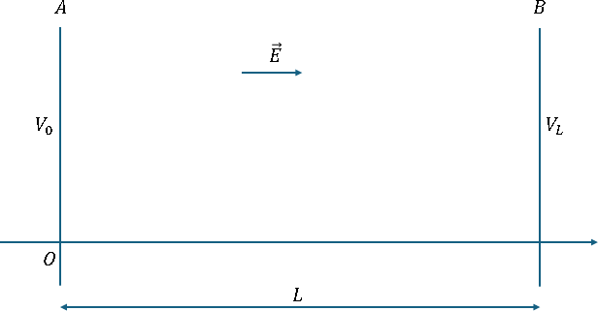

Le champ électrique généré entre les deux plaques est d’une valeur de 𝐸 = 100 𝑘𝑉 ⋅ 𝑚⁻¹, les plaques ont une surface 𝑆 = 220 𝑐𝑚² et 𝐿 = 10 𝑚.
On négligera les frottements tout au long de l’exercice.

Question 13 Calculer la densité surfacique de charge du condensateur ainsi que sa capacité.

Laquelle (lesquelles) des propositions suivantes est (ou sont) exacte(s) :
- 𝜎 = 8,85 × 10⁻⁷ 𝐶 ⋅ 𝑚⁻²
- 𝜎 = 8,85 × 10⁻¹⁰ 𝐶 ⋅ 𝑚⁻²
- 𝐶 = 1,95 × 10⁻¹⁰ 𝐹
- 𝐶 = 1,95 × 10⁻¹¹ 𝐹
- 𝐶 = 1,95 × 10⁻¹⁴ 𝐹

Un proton entre dans le condensateur au voisinage de la plaque A avec une vitesse initiale 𝑣₀ = 5,0 × 10⁷ 𝑚 ⋅ 𝑠⁻¹. On s’intéresse aux forces auxquelles il est soumis, 𝐹⃗⃗⃗_{𝑒}→ la force électrostatique et 𝑃⃗→, le poids.

Question 14 Laquelle (lesquelles) des propositions suivantes est (ou sont) exacte(s) :
- ‖𝐹⃗⃗⃗_{𝑒}→‖ = 1,6 × 10⁻¹⁴ 𝑁
- ‖𝐹⃗⃗⃗𝑒→‖ = 1,6 × 10⁻¹⁷ 𝑁
- ‖𝑃⃗→‖ = 1,57 × 10⁻²³ 𝑁
- ^{‖𝐹⃗⃗⃗⃗𝑒}→‖ ≈ 1 donc l’action du poids n’est pas négligeable comparé à celle de la force
‖𝑃⃗→‖
électrostatique
- ^{‖𝐹⃗⃗⃗⃗𝑒}→‖ ≈ 10⁸ donc l’action du poids est négligeable comparé à celle de la force
‖𝑃⃗→‖
électrostatique

Pour les questions 16 et 17, on négligera le poids.

Question 15 On appelle 𝑎 l’accélération subie par le proton. Laquelle (lesquelles) des propositions suivantes est (ou sont) exacte(s) :
- 𝑎→ = 𝑒 𝐸⃗→
𝑚
- L’accélération augmente linéairement avec le temps
- Le proton est en mouvement rectiligne uniforme
- L’énergie potentielle électrostatique du proton augmente pendant son déplacement
- Le potentiel électrostatique augmente linéairement de A vers B

On note 𝑣_{𝑓} la vitesse du proton au moment où il arrive au bout du condensateur, et 𝑣′ la même
𝑓
vitesse mais si on double ∆𝑉.

Question 16 Calculer 𝑣_{𝑓}. Laquelle (lesquelles) des propositions suivantes est (ou sont) exacte(s) :

- 𝑣_{𝑓}

- 𝑣
= √2𝑒|∆𝑉|
𝑚

= √2𝑒|∆𝑉| + 𝑣2

𝑓 𝑚 0
- 𝑣_{𝑓} = 1,4 × 10⁷ 𝑚 ⋅ 𝑠⁻¹
- 𝑣_{𝑓} = 5,2 × 10⁷ 𝑚 ⋅ 𝑠⁻¹
𝑣′
- ^{𝑓} = 2
𝑣𝑓

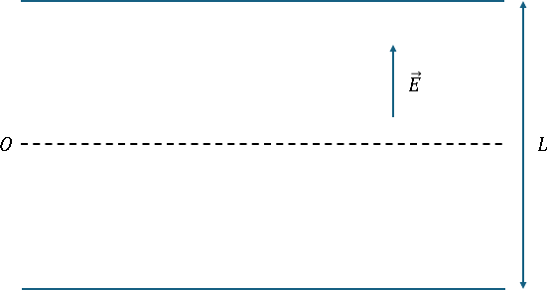
Les scientifiques décident de modifier l’orientation d’un des accélérateurs afin d’observer comment cela influence le comportement d’une nouvelle particule, qui est un électron. La nouvelle configuration est illustrée sur le schéma ci-dessous :
′
Notre particule arrive pile à mi-chemin entre les plaques, avec une vitesse initiale 𝑣′ = 3,5 × 10⁷ 𝑚 ⋅ 𝑠⁻¹. Ce condensateur génère un champ électrique 𝐸′ = 10 𝑘𝑉 ⋅
0
𝑚⁻¹, la surface de ses plaques ainsi que la distance qui les sépare sont identiques à celles du premier condensateur. Pour rappel, la masse d’un électron vaut
′
𝑚_{𝑒} = 9,1 × 10⁻³¹𝑘𝑔

Question 17 Les schémas suivants représentent la trajectoire de notre particule. Laquelle (lesquelles) des propositions suivantes est (ou sont) exacte(s) :

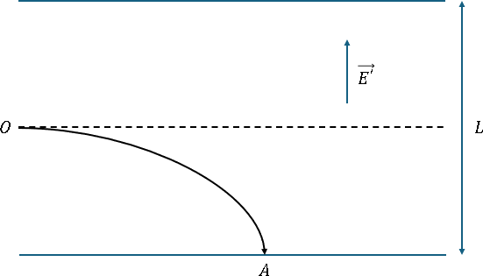

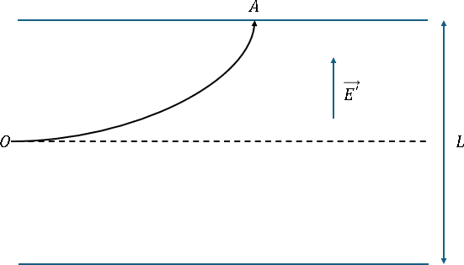

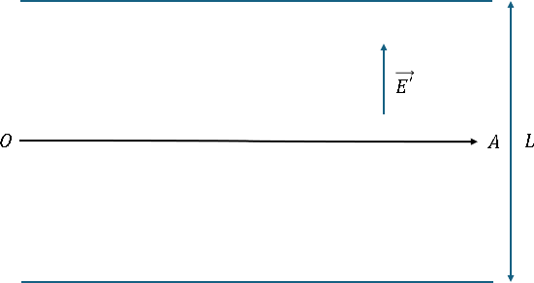
- 𝐹⃗⃗⃗_{𝑒}→ est du même sens que 𝐸⃗⃗⃗→′
- 𝐹⃗⃗⃗_{𝑒}→ est de sens opposé à 𝐸⃗⃗⃗→′

Question 18 Exprimer l’énergie cinétique 𝐸_{𝑐𝑓} de l’électron au moment où il touche la plaque en fonction de ∆𝑉 et 𝑒, puis calculer la vitesse finale 𝑣′ . Laquelle (lesquelles)
𝑓

des propositions suivantes est (ou sont) exacte(s) :

- 𝐸_{𝑐𝑓}
= |∆𝑉| × |𝑒| + 1 𝑚
2
𝑒
𝑣′2

- 𝐸 = 1 × |∆𝑉| × |𝑒| + 1 𝑚 𝑣^{′2}
0
𝑐𝑓 2 2 𝑒 0
- 𝐸_{𝑐𝑓} = |∆𝑉| × |𝑒|
- 𝑣′ = 1,37 × 10⁸ 𝑚 ⋅ 𝑠⁻¹
𝑓
- 𝑣′ = 1,91 × 10⁸ 𝑚 ⋅ 𝑠⁻¹
𝑓

Ce sujet a été réalisé par :
Rédacteurs : Aldo RUCINE (RM GT Chimie 2024-2025, DFGSM2), Aurélien PUIG (RM EB Chimie 2024-2025, DFGSM2), Sabrina HUANG (DFGSP2), Joseph BURAT (DFGSM2) et Léa LANGLES (DFGSO2)

Relecteurs : Joseph BURAT (DFGSM2), Aurélien PUIG (RM EB Chimie 2024-2025, DFGSM2), Ihcène BENALLOU (DFGSM3), Morane Ebelet (DFGSM2) et Killian MADEJ (RM EB SHS 2024-2025, DFGSM2)

Testeurs : Louaï HAMLAT (DFGSM2), Alycia OUNINI (DFGSM2) et Abdusammed YAZICI (1ère année de doctorat)
Un grand merci aux VP Tuto PASS :
Tamina MOUHAMED (DFGSM2) et Lisa GRILO SANTOS (DFGSM2)
Et enfin un immense merci aux tuteurs et tutrices de la team Fyzik
Ce support est proposé en collaboration avec l'équipe pédagogique de l'université

Sous la coordination d’Ines BOUZIANE (RM EB de Physique 23-24, DFGSM3) et d’Ilyass EL AISSAOUI (RM EB de Physique 24-25, DFGSM2)
Prenez votre grille en photo avant de la rendre.
Votre note et classement sont disponibles sur le site www.a2sup.fr
Si vous constatez une erreur, envoyez la photo de votre grille sur l’adresse suivante :
grilles@a2sup.fr



L’A2SUP répond à toutes vos questions sur le forum : forum.a2sup.fr

 | ⚠️Les bases du forum⚠️
Question de cours :  Titre du cours Photo/Diapo/Figure/Paragraphe Question | Utiliser la loupe (en haut à droite) Chercher le bon topic | Question Exos/Annales :  QXX (mettre les 2 chiffres ex : Q03) Énoncé  Question
L’A2SUP est connectée ! Pour ne rater aucune info :


